- Xarxes troncals, FR:

(Qüestió 2.2.2 del quadern d’exercicis): Frame Relay: Si un node d’una xarxa FR (amb 2 octets adreça) rep una trama que encapsula un paquet IP com la que indiquem a continuació:

- 011111101000000010001001paquetIP100010011100110101111110

- Quina de les següents afirmacions és correcta. Marca-la amb una X i justifica la resposta (quin bit ho indica?):

- No hi ha cap mena de congestió.
- Hi ha congestió en el circuit virtual de transmissió. X (ho indica el bit FECN)
- Hi ha congestió en el circuit virtual de sentit contrari.
- Hi ha congestió en tots dos sentits.

- Si en arribar a un determinat node de la xarxa, la cua (buffer) on s‘ha de guardar aquesta trama està plena, què es fa? Marca amb una X la resposta correcta i justifica la resposta (quin bit ho indica?):

- Es mirarà de fer lloc a la cua afectant exclusivament al propi circuit virtual. X (ja que té el bit DE a 0, i per tant, no pot ser descartada)
- La trama es perd.
- Es mirarà de fer lloc a la cua encara que afecti a d’altres circuits virtuals.
- El node la emmagatzemarà en una cua auxiliar.

- Si hi ha tres terminals a 64 Kbps connectats una xarxa Frame Relay formant una xarxa amb circuits virtuals permanents amb interconnexió total, fes un esquema indicant amb traç seguit les connexions físiques i amb línies a traços els circuits virtuals.

FR

- Xarxes troncals, ATM:

Analitzeu el cas d’una transmissió ATM entre dos terminals origen i destinació a través d’un circuit virtual que travessa dos nodes de commutació. Considereu que la velocitat de transmissió en l’accés és 155 Mbps i dins la xarxa (transport) és 622 Mbps, la distància total entre els terminals és de 300 Km, la velocitat de propagació de la fibra és la de la llum (c = 300.000 Km/s) i el temps d’espera a les cues dels commutadors és zero (les cues sempre les trobem buides).
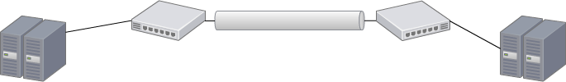
- Feu un esquema de l’escenari descrit
- Calculeu el temps de propagació
Suposant que el temps de propagació dels enllaços d'accés són neglibles:
tp = d / vp = 300 Km / 300.000 Km/s = 1 ms

- Calculeu els temps de transmissió
tt = 2*ttacces + ttnode = 2*(53 bytes *8 / 155Mbps) + (53 bytes * 8 / 622 Mbps) = 6.15 µs

- Calculeu el retard extrem a extrem total que experimenten les cel·les ATM
Rt = tp + tt + w = 1ms + 6.15 µs + 0 (les cues estan buides) = 1.006 ms

- A al vista dels càlculs anteriors, hi ha alguna cosa que us cridi l’atenció? Què?
El tt << tp, ja que el ATM està pensat per a ser utilitzant per molts endpoints a la vegada amb SDH.

(2.3.55 del quadern d’exercicis): Una xarxa ATM treballant amb la transmissió de paquets IP i AAL5 fa servir una connexió SDH del tipus STM-4. Calculeu la velocitat efectiva a l’hora de transmetre un paquet IP de 1400 octets (bits paquet IP sobre bits enviats). Aneu contestant les preguntes següents:

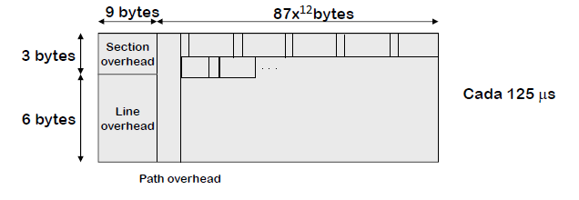
- Feu un esquema tridimensional on es vegi l’estructura del contenidor SDH i la posició de les cèl·lules ATM indicant el càlcul del nombre de cèl·lules ATM enviades per segon.
Per tant, n = Mida contenidor / Mida cèl·lula = 87 x 12 x 9 bytes / 53 bytes = 177 cada 125 µs = 1.416.000 cèl·lules per segon

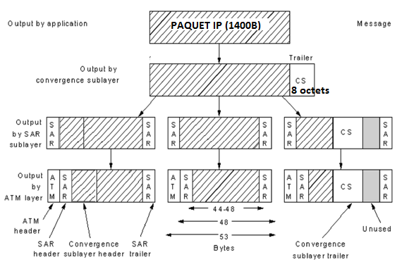
- Indiqueu fent un dibuix els diferents encapsulaments des del paquet IP fins la cèl·lula ATM.´

- Calculeu el valor del PAD
PAD = ceiling(1400/48)*48 – 1400 (IP) – 8 (CS) = 32 bytes

- Calculeu el nombre de cèl·lules ATM que caldran per enviar el paquet IP.
N = ceiling(1400/48) = 30

- Calculeu la velocitat efectiva.
Ve = (cèlules per segon / paquets per cèl·lula )* mida paquet IP = (1416000 / 30) * 1400 = 66 MiB/s

- Xarxes troncals, MPLS:

Indiqueu en el dibuix una aplicació del concepte Label Stacking en MPLS on es pugui comprovar la seva utilitat en la transmissió d’un paquet IP. Marqueu les etiquetes que surtin.

Components del retard introduït: Feu una llista dels elements que intervenen en el retard introduït per una xarxa de:

- Commutació de circuits per transmetre dades (paquets de P bits).
Elements que estableixen connexió

- Commutació de paquets mode circuits virtuals per transmetre veu PCM (64 Kbps)
Nodes congestionats
Temps de paquetització
Paquets d’establiment

- Commutació de paquets mode Datagrama per transmetre dades (paquets de P bits)
Nodes congestionats
Temps d’ordenar paquets (arriben desordenats)

